종합설계1
디자인 스프린트 : 3일차
201502094 이재호
201704146 박지은

1. 설문조사 : https://docs.google.com/forms/d/e/1FAIpQLSeZ_w9Hsw5FbX4aJPPzpb6_XLjVr3_w4PXs0Hq2z2oVi2qgGA/viewform?usp=sf_link
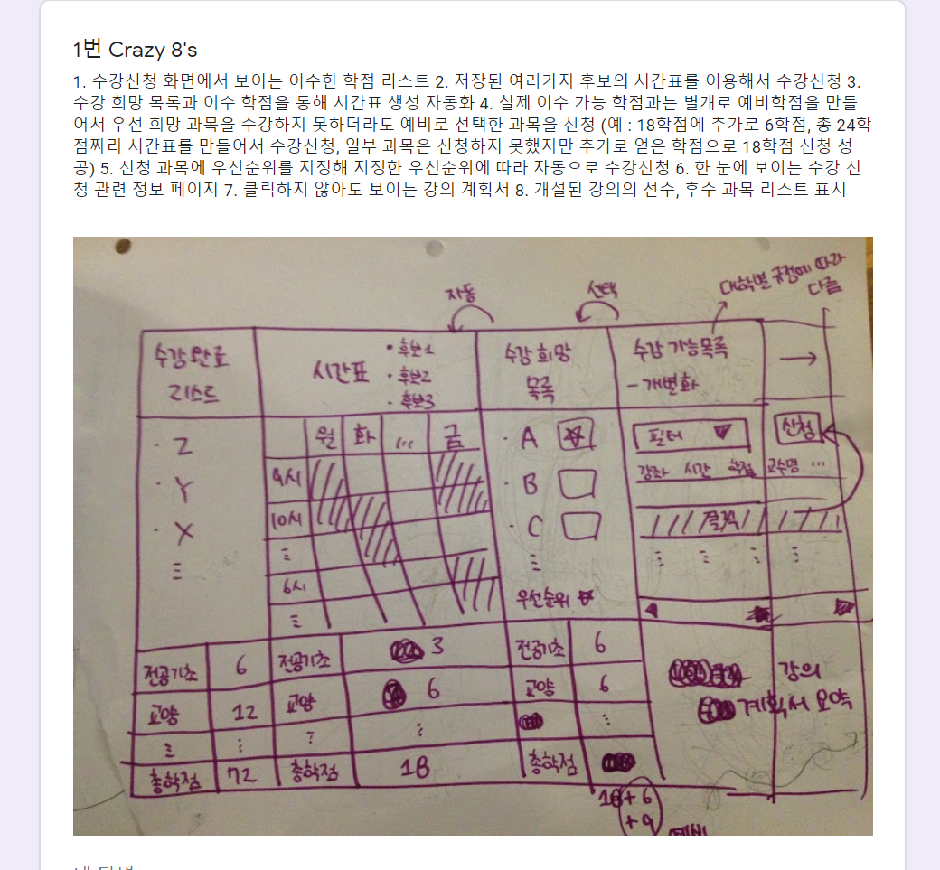

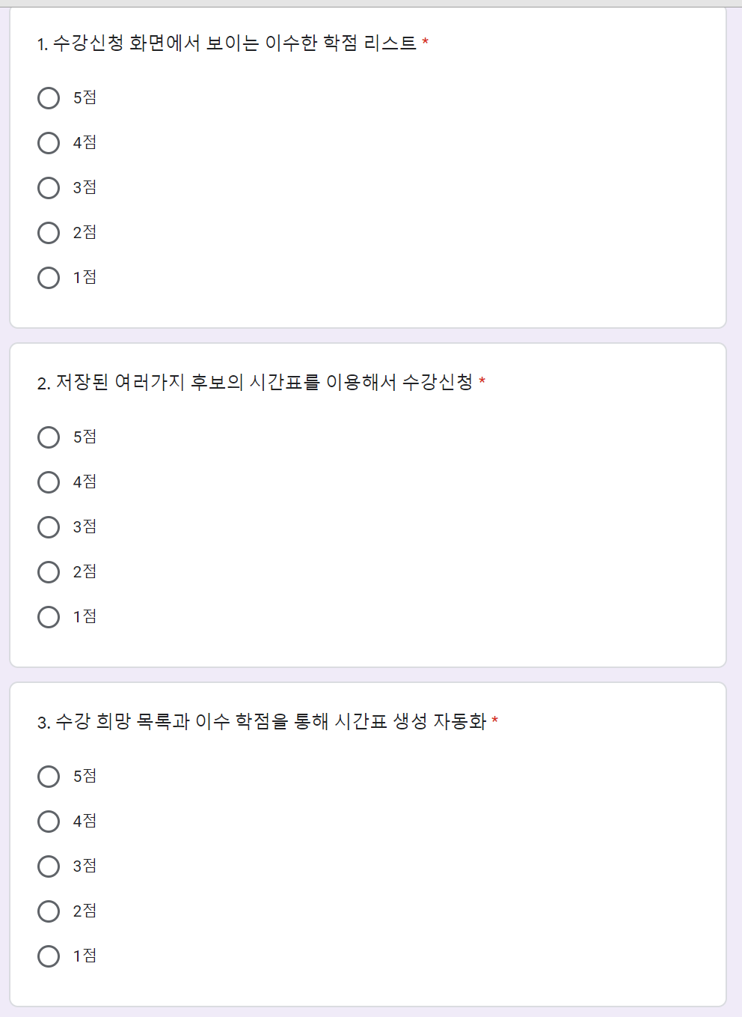
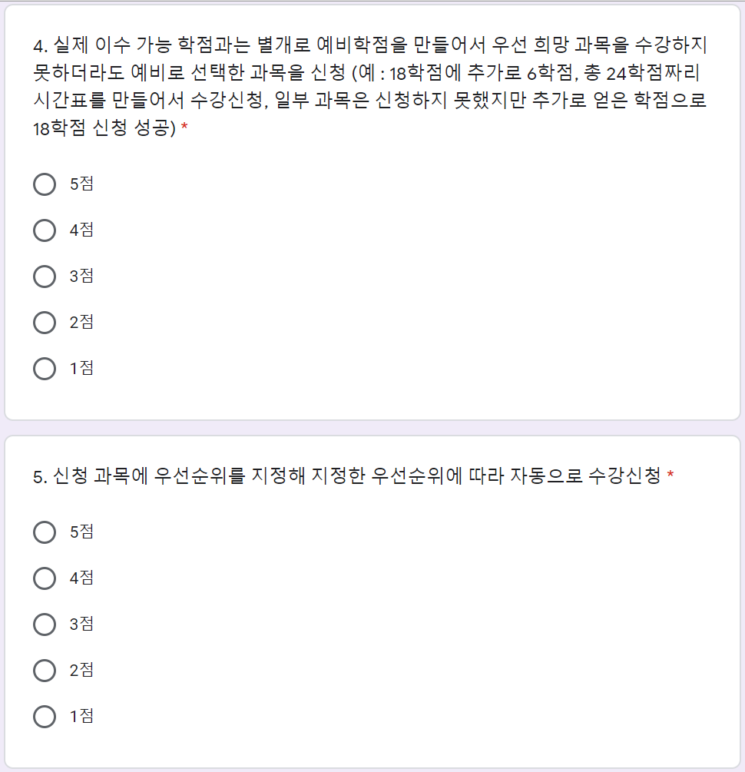
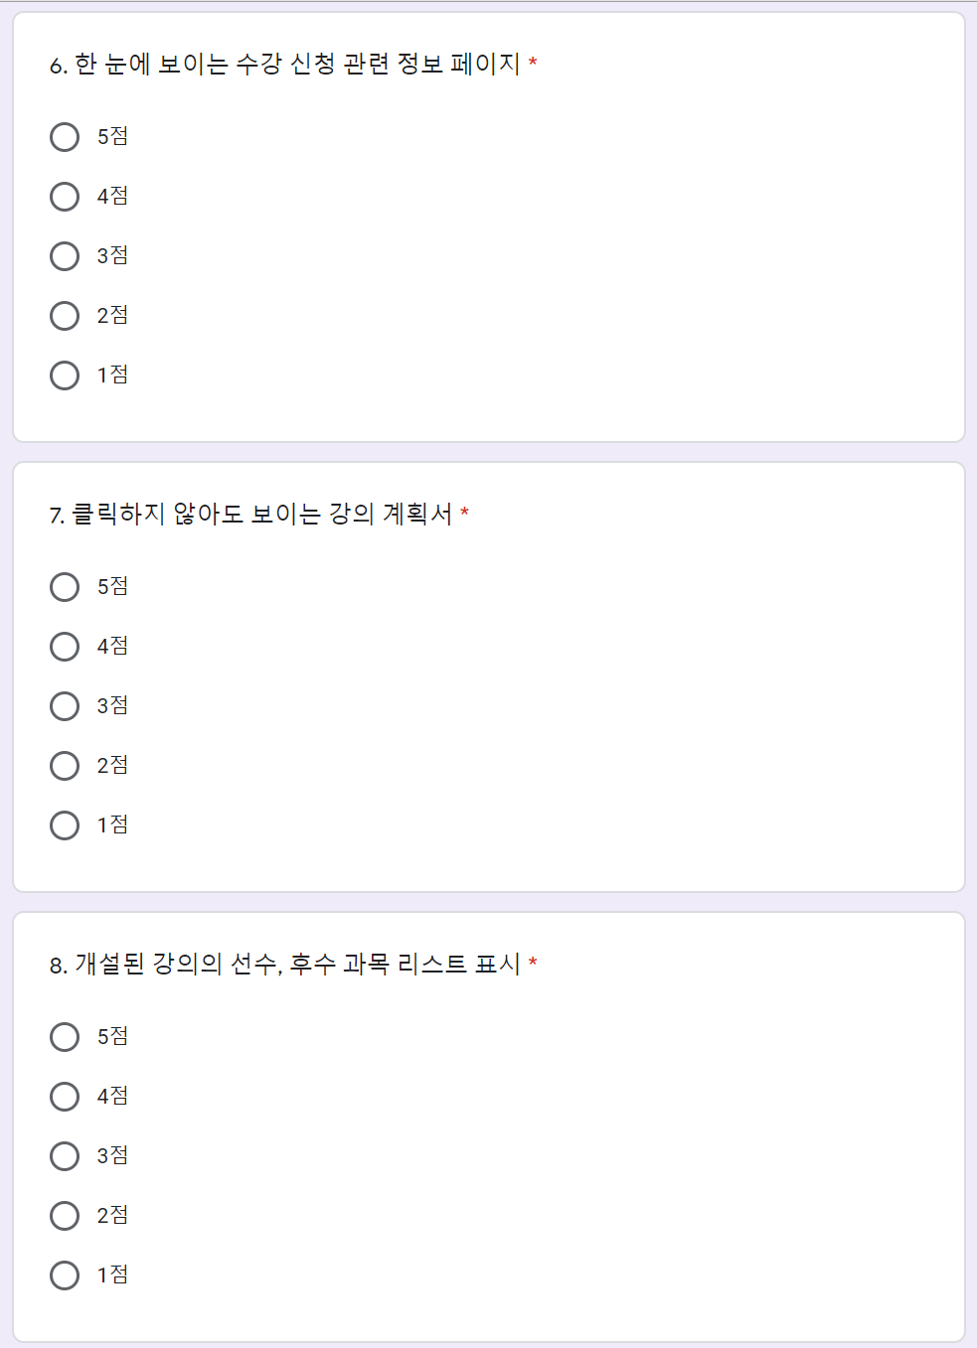
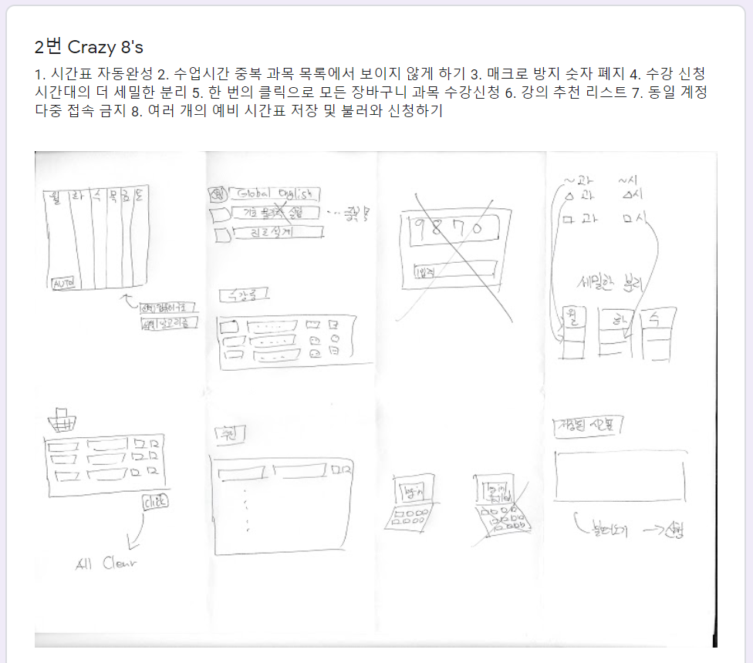
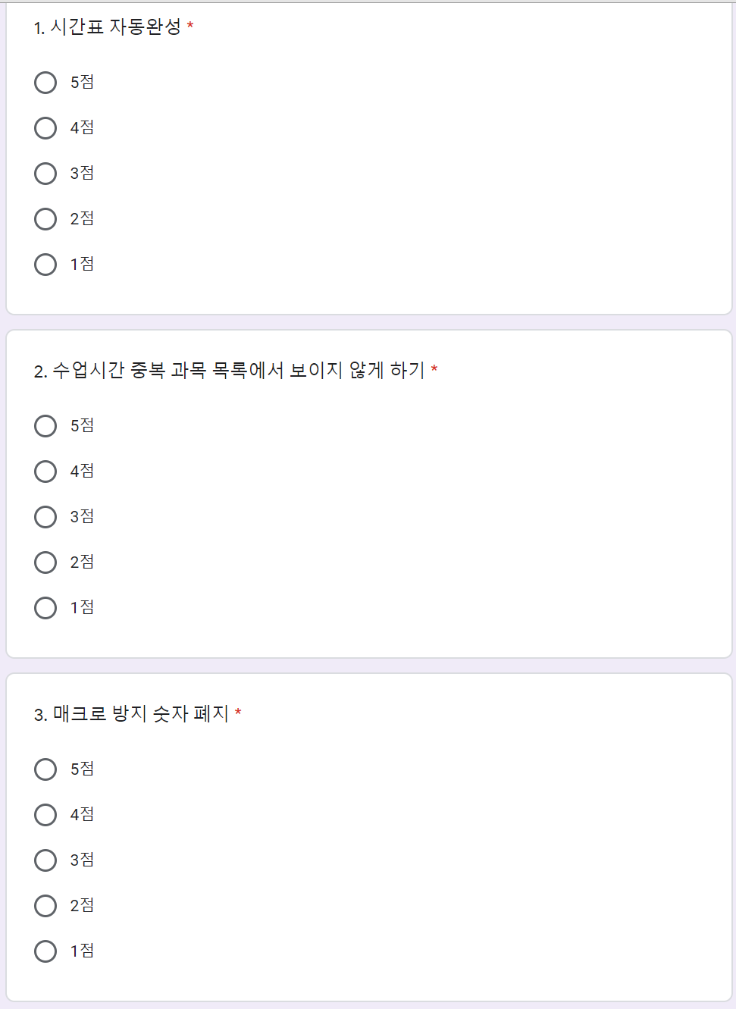
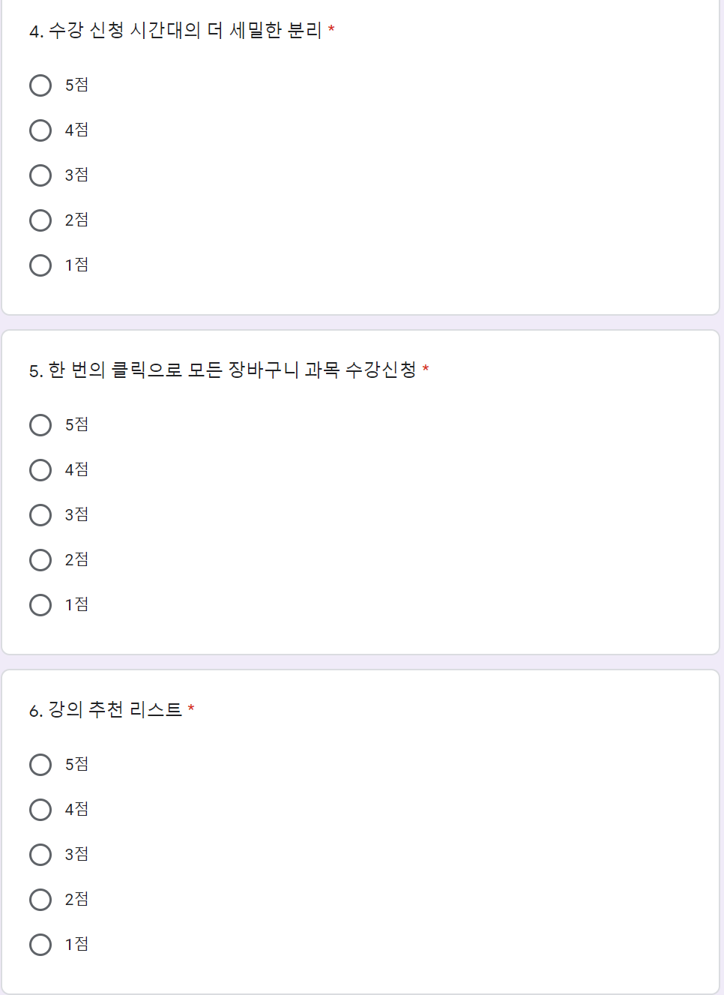
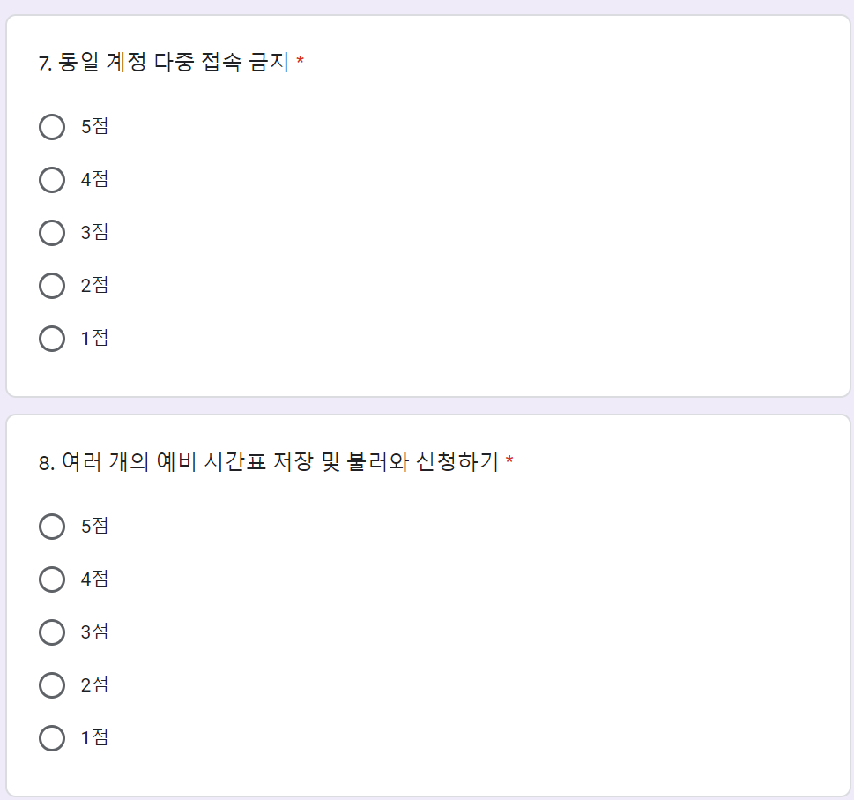
결과 (4명 응답, 만점 20점)
1번 Crazy 8’s
1. 11
2. 18
3. 13
4. 16
5. 15
6. 15
7. 13
8. 12
2번 Crazy 8’s
1. 16
2. 14
3. 18
4. 14
5. 15
6. 14
7. 14
8. 17

2. 시나리오
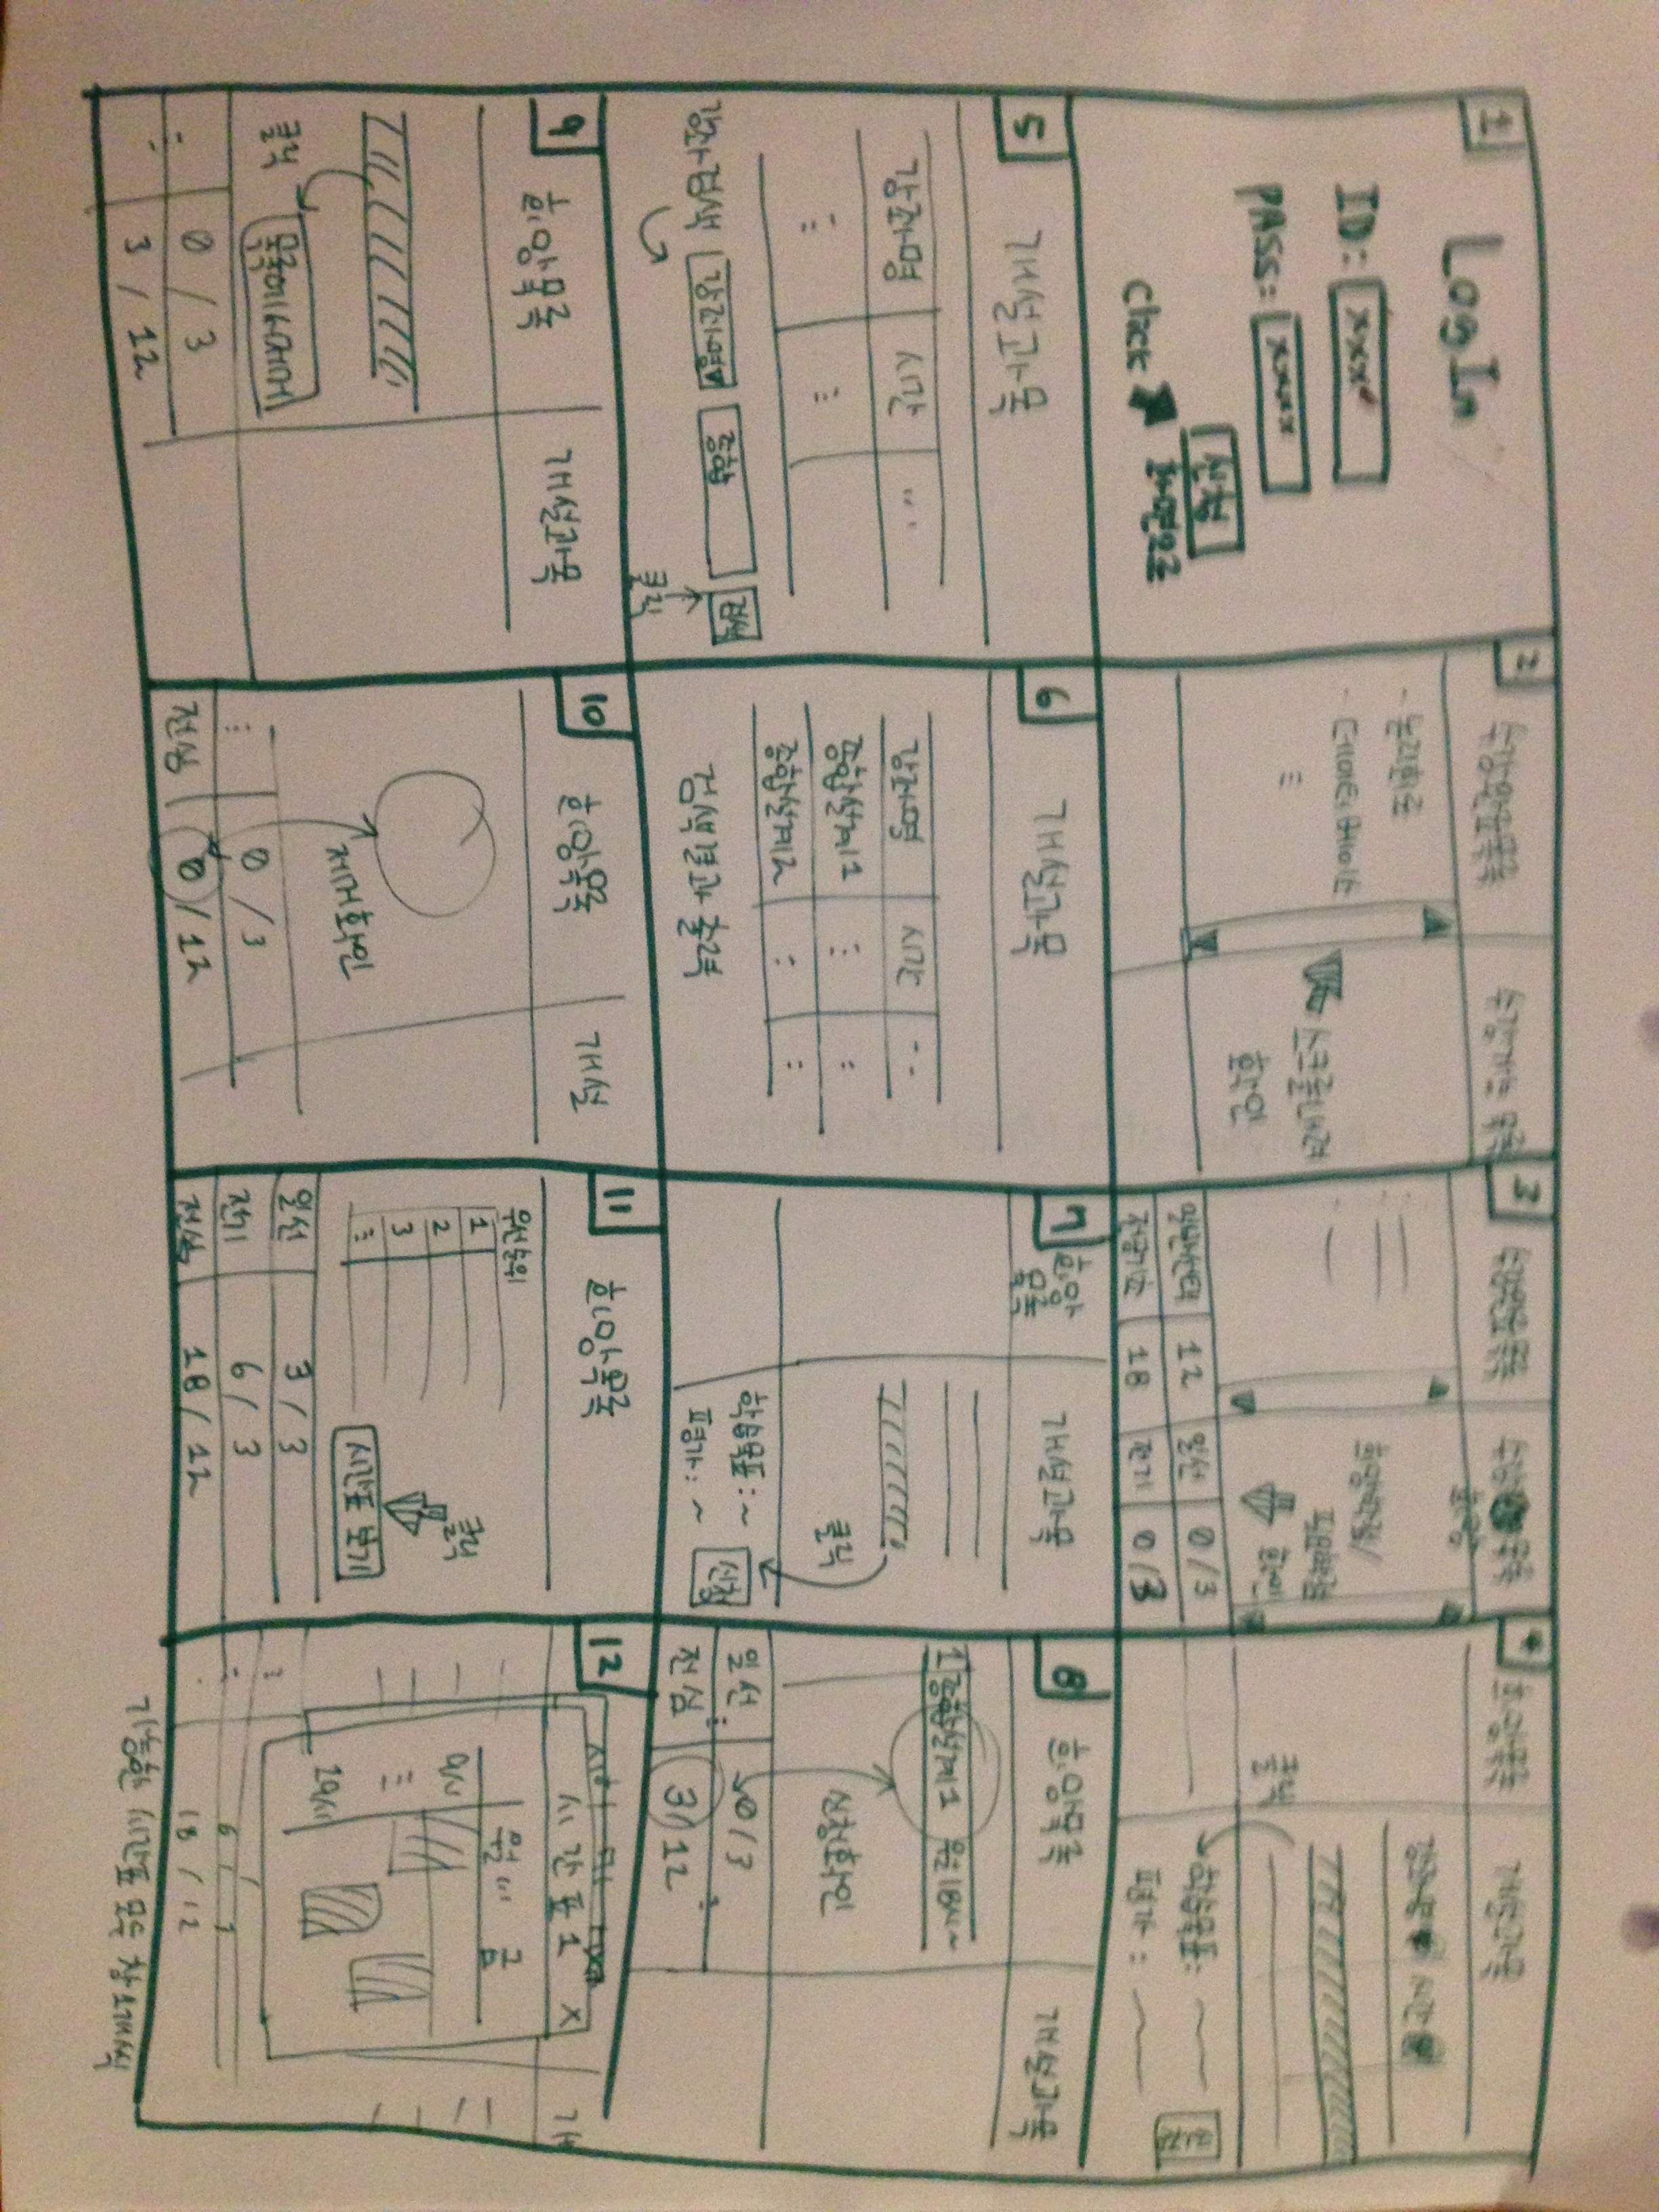
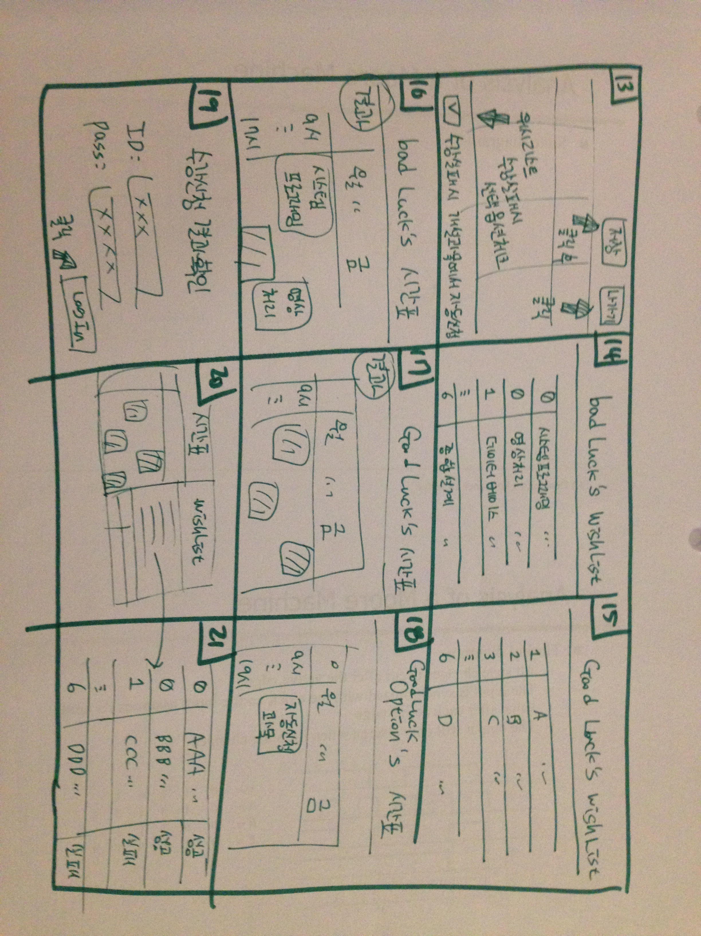
3. 유튜브

https://youtu.be/arp_vWoDjZg

4. 깃허브
https://github.com/PayDevD/Design-Sprint/tree/master/week3

